**殷都区城乡居民养老保险**

**开展2022年度下半年待遇人员资格认证的**

**通 知**

各村：

根据《关于规范城乡居民基本养老保险待遇人员资格认证的通知》（殷人社[2022]8号）的规定，现就2022年度下半年，我乡城乡居民养老保险待遇人员资格认证工作有关事宜通知如下：

一、认证方法为线上认证，通过支付宝APP、河南社保APP或微信公众号“河南社保”进行。

二、认证方法

1、支付宝认证步骤：进入支付宝APP（定位**安阳**）—搜索“社保资格认证”—豫事办（或社保资格认证-安阳市）—养老退休—社保资格认证—前往认证—本人认证/为他人认证—输入姓名、身份证号—人脸识别实名认证—完成。具体操作图片如下：

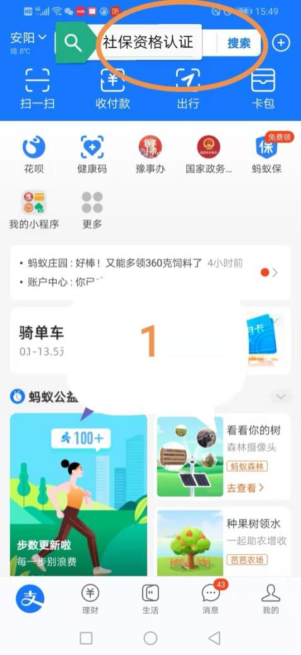 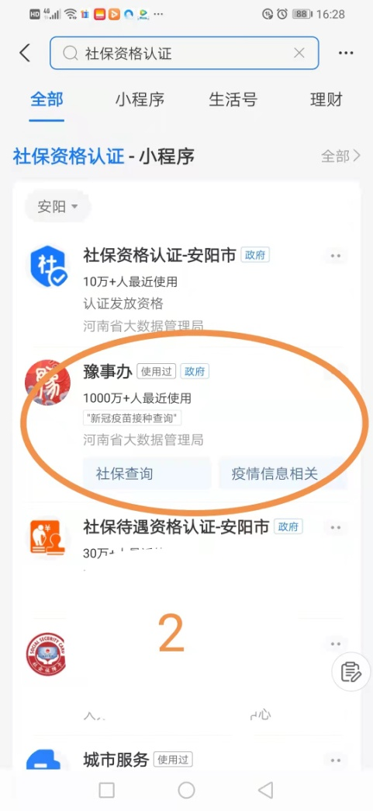

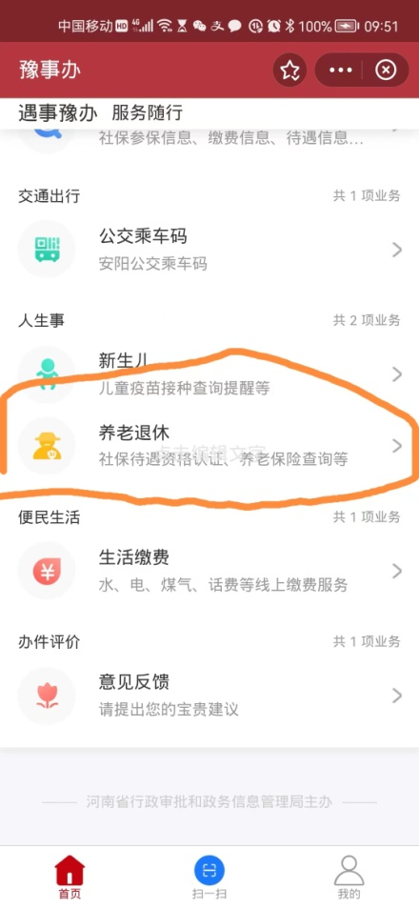 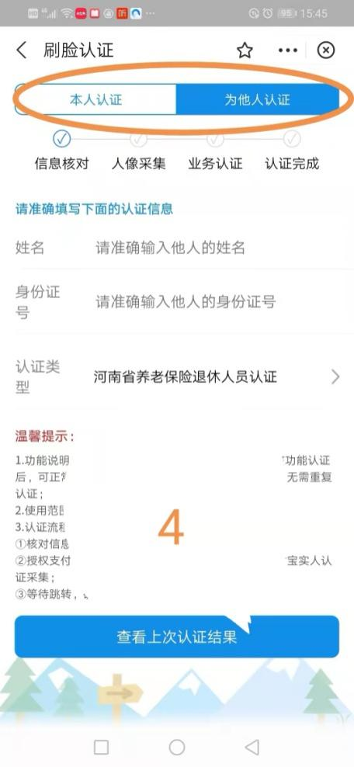

2、河南社保APP认证步骤：扫描下图二维码下载APP进入河南社保—待遇认证（或老年服务）--为他人认证—输入需要认证人员的姓名、身份证号—人脸识别实名认证—完成，具体图片如下：

 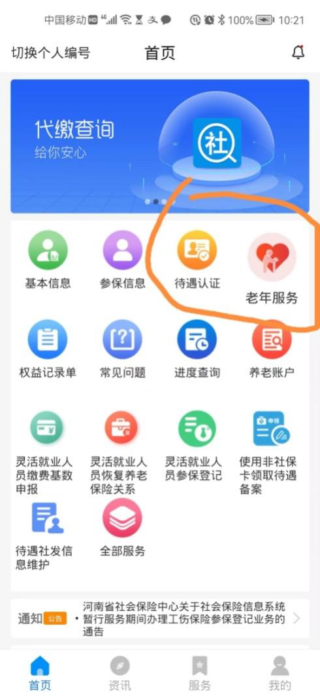

3、微信公众号认证：关注“河南社保”微信公众号—服务大厅—资格认证—他人认证。

4、认证时间为2022年9月1日至2022年9月30日。

5、因本次认证采取线上方式进行，各村协办员在组织认证过程中，要根据保障所不定时下发的实时数据，及时通知还没有参加认证人员按时进行认证，以免影响下个月待遇的正常领取。

6、区保险中心将于10月9日，在**系统上对没有参加认证人员做待遇停发业务。**

7、认证时间结束后，未按时参加认证的可以继续通过线上认证，要及时联系保障所查对认证完成数据，恢复补认证人员待遇。

四、认证过程提示未发现该人信息或认证不成功情况的原因

1、输入身份号码和姓名错误。输入姓名不能带空格、身份证号尾数为X的，必须输入为大写的X，小写x为错误。

2、身份证号或姓名与系统上的不一致。先到保障所填写重要信息变更表（附身份证或户口簿复印件），修改信息后，再进行认证。

3、认证成功后，又提示认证未通过。原因为该人可能参加过企业或工伤保险，目前为正常参保状态，需要到相应的社保机构进行注销后，再进行认证。

五、因身体因素或其他原因，确实无法进行线上认证成功的。由协办员入户进行现场人工认证。